1. **设计目标与意义：**

《启航专业志》致力于为高考生提供全面的专业信息和真实的经验分享，结合“知途”专业解读与“学途说”互动交流，帮助学生科学理性地选择专业，缓解信息不对称，提升志愿填报的准确性与决策信心。

1. **关键技术:**
2. **Node.js + Express 框架**：构建高性能的后端服务，支持RESTful风格的API接口，满足专业查询、用户登录、发帖等功能需求。
3. **MySQL 数据库系统**：用于存储专业信息、用户账户与论坛内容，支持结构化管理与动态数据交互。
4. **Python 网络爬虫技术**：利用requests与BeautifulSoup库从阳光高考网自动抓取专业信息，并通过mysql.connector模块导入数据库，确保数据权威性与完整性。
5. **前后端分离与模块化设计**：前端使用JavaScript组织功能模块（如main.js、forum.js、user-session.js），实现与后端API的异步交互，提升系统扩展性。
6. **Swiper.js 与 Animate.css 结合**：打造动态轮播图, 3D卡片效果与页面过渡动画，为用户提供现代化、流畅的浏览体验。

**(三) 作品特色：**

1. **美观的卡片式专业展示**：结合 Swiper 实现炫酷的 3D 推荐轮播图，提升视觉吸引力；
2. **丰富的动画过渡效果**：使用 Animate.css 使页面动效更自然、流畅；
3. **响应式网页设计**：保证在手机、平板、PC 等设备上的良好浏览体验；
4. **数据动态驱动展示**：结合数据库读写、REST API 与前端交互，展示实时统计与用户信息；
5. **专业解读与论坛互动结合：通过权威详实的专业解读与真实温暖的论坛交流双重支持，打造信息与经验并重的平台环境，让考生在全面了解专业内容的同时，汲取学长学姐的实际经验，为志愿决策提供更有温度和深度的参考。**

**（一）作品开发技术**

**前端：**

1. 使用**HTML5**、**CSS3**和原生**JavaScript**构建网页结构与交互逻辑。

2. 采用**Bootstrap 5**框架实现框架实现响应式布局，适配多终端设备。

3. 使用**Swiper**库实现首页专业推荐轮播图，提供3D卡片效果、自动轮播、导航按钮和触摸滑动功能

4. 使用**Animate.css**库实现页面元素的动画效果，如淡入淡出、滑动等，提升视觉体验。

**后端：**

1. 使用**Node.js**和**Express**框架构建Web服务器

2. 使用 **MySQL 数据库** 存储与查询专业、用户与帖子信息。

3. 实现**RESTful API**接口，用于前后端数据通信，实现专业查询、用户认证、论坛帖子管理等功能

4. 引入 **express-session 与 cookie-parser** 管理用户会话与身份认证。

5. 后端遵循 **MVC 架构**：分离数据访问、业务逻辑与路由处理，提升代码可维护性。

**数据来源：**

1.编写 **Python 爬虫程序**，自动抓取阳光高考网专业数据；

2.使用 **BeautifulSoup** 解析HTML页面，提取有效信息；

3.利用 **mysql.connector** 库将数据自动写入MySQL数据库，实现数据初始化与更新。

**(二)运行环境**

**(1) 前端环境**

前端开发使用现代化网页技术与开源库，确保页面的响应性、交互性与视觉体验：

1. 核心技术：HTML5、CSS3、JavaScript
2. 样式框架：Bootstrap 5 (为了减少缓存，如下库被下载至本地使用)  
   样式库链接：<https://cdn.jsdelivr.net/npm/bootstrap@5.0.2/dist/css/bootstrap.min.css>  
   JS库链接：<https://cdn.jsdelivr.net/npm/bootstrap@5.0.2/dist/js/bootstrap.bundle.min.js>
3. 轮播图插件：Swiper 11.0.5  
   样式库链接：<https://cdn.jsdelivr.net/npm/swiper@11.0.5/swiper-bundle.min.css>  
   JS库链接：<https://cdn.jsdelivr.net/npm/swiper@11.0.5/swiper-bundle.min.js>
4. 动画效果库：Animate.css 4.1.1  
   样式库链接：<https://cdnjs.cloudflare.com/ajax/libs/animate.css/4.1.1/animate.min.css>

**（2）后端环境**

后端使用 Node.js 平台和 Express 框架搭建 Web 服务：

1. Node.js 版本：v20.19.0
2. 使用的主要依赖包如下：
   1. express: ^5.1.0
   2. mysql2: ^3.14.1
   3. express-session: ^1.18.1
   4. cookie-parser: ^1.4.7

数据库系统：MySQL 8.x  
数据库连接配置如下：  
host = 'localhost'  
作品开发技术及运行环境

**（一）作品开发技术**

**前端：**

1. 使用**HTML5**、**CSS3**和原生**JavaScript**构建网页结构与交互逻辑。

2. 采用**Bootstrap 5**框架实现框架实现响应式布局，适配多终端设备。

3. 使用**Swiper**库实现首页专业推荐轮播图，提供3D卡片效果、自动轮播、导航按钮和触摸滑动功能

4. 使用**Animate.css**库实现页面元素的动画效果，如淡入淡出、滑动等，提升视觉体验。

**后端：**

1. 使用**Node.js**和**Express**框架构建Web服务器

2. 使用 **MySQL 数据库** 存储与查询专业、用户与帖子信息。

3. 实现**RESTful API**接口，用于前后端数据通信，实现专业查询、用户认证、论坛帖子管理等功能

4. 引入 **express-session 与 cookie-parser** 管理用户会话与身份认证。

5. 后端遵循 **MVC 架构**：分离数据访问、业务逻辑与路由处理，提升代码可维护性。

**数据来源：**

1.编写 **Python 爬虫程序**，自动抓取阳光高考网专业数据；

2.使用 **BeautifulSoup** 解析HTML页面，提取有效信息；

3.利用 **mysql.connector** 库将数据自动写入MySQL数据库，实现数据初始化与更新。

**(二)运行环境**

**(1) 前端环境**

前端开发使用现代化网页技术与开源库，确保页面的响应性、交互性与视觉体验：

1. 核心技术：HTML5、CSS3、JavaScript
2. 样式框架：Bootstrap 5 (为了减少缓存，如下库被下载至本地使用)  
   样式库链接：<https://cdn.jsdelivr.net/npm/bootstrap@5.0.2/dist/css/bootstrap.min.css>  
   JS库链接：<https://cdn.jsdelivr.net/npm/bootstrap@5.0.2/dist/js/bootstrap.bundle.min.js>
3. 轮播图插件：Swiper 11.0.5  
   样式库链接：<https://cdn.jsdelivr.net/npm/swiper@11.0.5/swiper-bundle.min.css>  
   JS库链接：<https://cdn.jsdelivr.net/npm/swiper@11.0.5/swiper-bundle.min.js>
4. 动画效果库：Animate.css 4.1.1  
   样式库链接：<https://cdnjs.cloudflare.com/ajax/libs/animate.css/4.1.1/animate.min.css>

**（2）后端环境**

后端使用 Node.js 平台和 Express 框架搭建 Web 服务：

1. Node.js 版本：v20.19.0
2. 使用的主要依赖包如下：
   1. express: ^5.1.0
   2. mysql2: ^3.14.1
   3. express-session: ^1.18.1
   4. cookie-parser: ^1.4.7
3. 数据库系统：MySQL 8.x  
   数据库连接配置如下：  
   host = 'localhost'  
   user = 'root'  
   password = '123456'  
   database = 'majors_db'  
   charset = 'utf8mb4'

**（3）数据处理环境**

1. 数据处理部分主要用于爬取专业数据并导入数据库，使用 Python 实现：
2. Python 版本：>=3.11.5
3. 主要使用的库：
   1. requests：版本2.32.3用于发送 HTTP 请求
   2. beautifulsoup4：版本4.12.3用于 HTML 页面解析
   3. mysql.connector 版本 9.3.0：用于连接 MySQL 数据库并执行插入操作

**（4）开发与部署工具**

1. 代码编辑器：Visual Studio Code
2. 数据库管理工具：Dbeaver,Mysql
3. 接口调试工具：Postman
4. 版本控制工具：Git

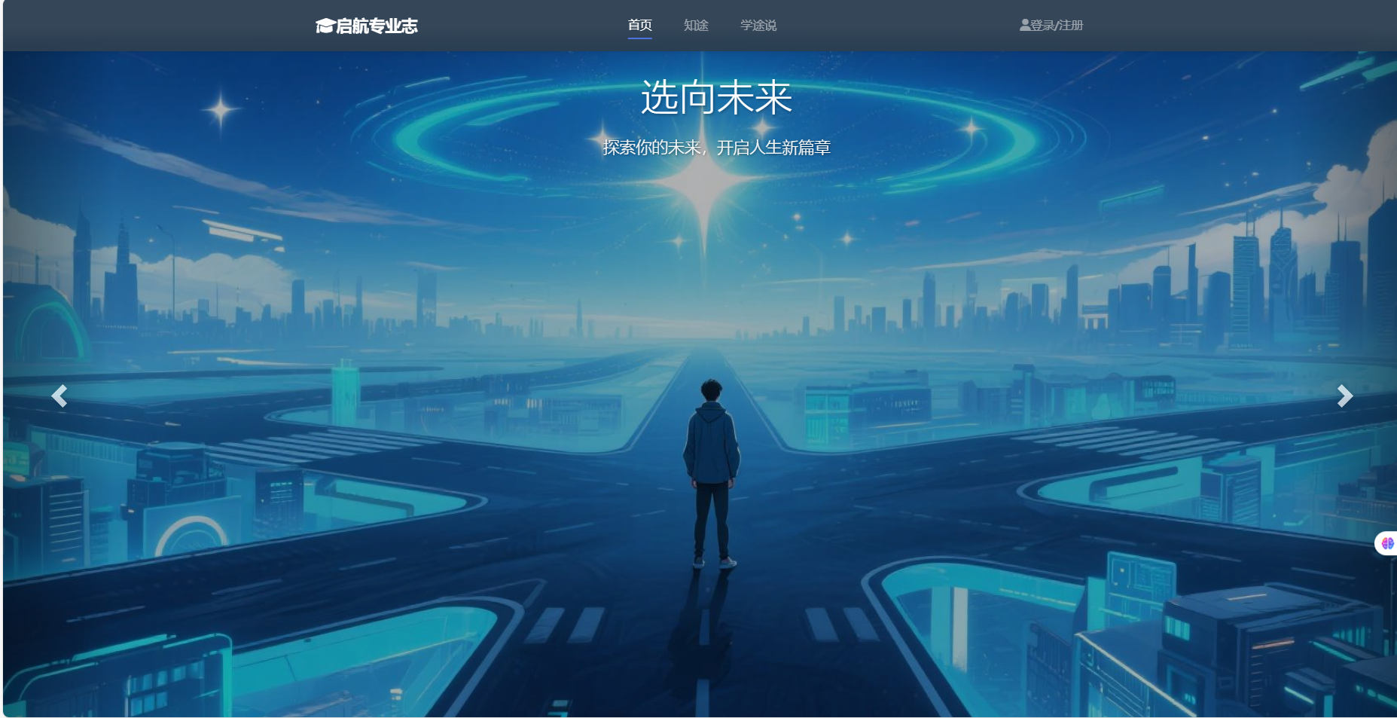

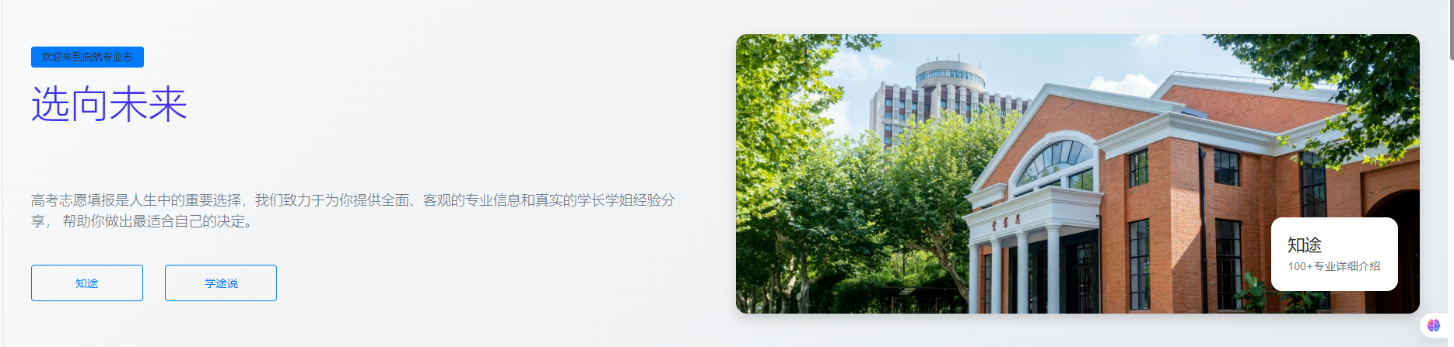

图形用户界面

AI 生成的内容可能不正确。

图形用户界面, 应用程序

AI 生成的内容可能不正确。

图形用户界面

AI 生成的内容可能不正确。

图形用户界面, 应用程序

AI 生成的内容可能不正确。

图形用户界面, 文本, 应用程序, 电子邮件

AI 生成的内容可能不正确。